Tanie torebki damskie - taniomania.pl
<strong>Tanie torebki damskie taniomania.pl</strong> to ogromny wybór dla całkiem gustownych kopertówek, szoperek i innych rodzajów torebek, których każda z nas powinna mieć w swojej szafie kilka. Nie na każdą okazję jest sens brać markową Coco Chanell.

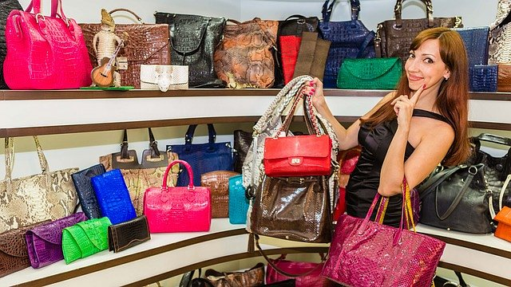
To bez wątpienia najlepsze przyjaciółki kobiety - zaraz po butach, rzecz jasna. Pomaga trzymać pod ręką wszystkie niezbędne skarby, od portfela i telefonu, poprzez pomadkę i szczotkę, aż po klucz francuski - w przypadku bardziej ekscentrycznych przedstawicielek płci pięknej. Mimo wszystko, nie każda z nas może sobie pozwolić na to, by sporą część swojego budżetu przeznaczać na torebki. A one potrafią być drogie. Bez obaw jednak, w internecie znaleźć możemy całkiem gustowne, tanie torebki damskie - taniomania.pl.
Tanie torebki damskie - taniomania.pl: do ozdoby i pracy
Dobrze pomyślana torebka niejednemu projektantowi przyniosła sławę, uznanie i podziw w oczach kobiet ca całym świecie. I choć pożądamy chanelek, Louis Vuittonów czy innych Korsa'ów, bierzemy je na specjalne okazje. Na co dzień towarzyszą nam równie poręczne, choć może nie aż tak wprawiające w zachwyt modele. Tanie torebki damskie - taniomania.pl to coś dla nowoczesnych, przedsiębiorczych kobiet, które nie chcą być tylko ozdobą. Wśród wielu zadań, jakim codziennie stawiamy czoła, potrzebujemy przede wszystkim połączenia praktyczności z odrobiną szyku i elegancji.
Torebki na każdą okazję
Tanie torebki damskie - taniomania.pl to ogrom możliwości. Stosownie do naszych potrzeb, stylizacji i rozmiarów bagażu podręcznego, jaki przyjdzie nam ze sobą zabrać, możemy zdecydować się na różne propozycje. Czy to do teatru lub kina, czy na spotkanie towarzyskie, zawsze znajdziesz coś pasującego.

